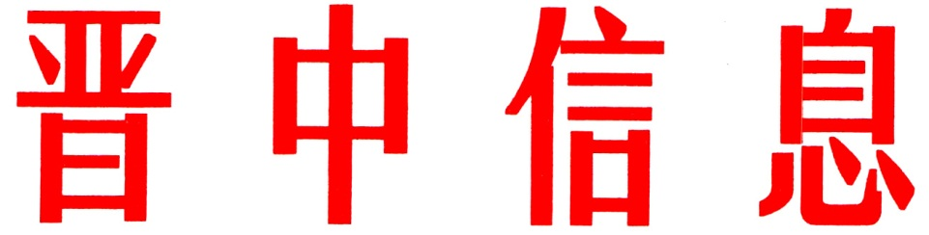

（11）
中共晋中市委办公室 2021年1月18日

我市落实“三三”机制
稳步推进村（社区）两委换届试点工作

我市认真贯彻省委统一部署，提高站位统筹谋划，夯实责任精心指导，严格标准狠抓落实，扎实推进农村（社区）“两委”换届试点工作，确保试点出经验、出成效。目前，全市2个试点县已全部完成农村（社区）“两委”换届工作。
一、抓实“三个行动”，筑牢基层基础。一是基层党组织整顿提升行动“补短板”。总结过往换届工作经验，坚持先整顿后换届原则，在全市集中开展农村基层党组织整顿提升专项行动，严格落实“四个精准、四个到位、七抓七促七增强”整顿要求，先后整顿转化试点县29个软弱涣散村党组织，调整村“两委”干部28人，解决历史遗留问题16个，化解信访矛盾95件，制定完善制度53条，切实为换届工作提供坚强的组织保证。二是党员教育管理从严从实行动“强弱项”。运用“不忘初心、牢记使命”主题教育成果，制定规范党内组织生活“二十一条”措施，进一步规范“三会一课”“主题党日”等制度；探索建立“两表四评”党性分析和民主评议党员长效制度，以此推动党员教育管理由宽松软向严紧硬转变，为换届工作提供有力思想保证。三是“一优两提三抓”专项行动“破瓶颈”。全面开展农村（社区）党组织书记队伍“一优两提三抓”专项行动，按照退出一批、储备一批、配备一批的思路，逐村分析评价调整配备，大力开展村干部学历提升工程，积极回引储备后备人才，为换届工作进一步拓宽视野、物色人选。2个试点县共储备后备干部709人，开展学历提升237人。
二、突出“三个到位”，做好前期准备。一是组织领导到位。及时组建成立全市村（社区）“两委”换届试点工作领导组及指导小组，由组织部长、分管副市长担任双组长，成员包括民政、政法、财政等9个单位相关负责同志，下设5个具体指导组，分别负责换届综合工作、宣传报道、纪律监督、应急处置、信访接待等工作，切实做到全面统筹、具体指导、稳妥推进。县乡两级成立由党委书记任组长的领导机构和工作机构，实行县乡领导包联制度，真正形成了党委领导、人大监督、政府实施、组织牵头、民政具体指导，各有关部门密切配合的工作体制和运行机制。二是精准指导到位。认真贯彻落实《关于印发〈全省村“两委”换届试点工作指导意见〉的通知》文件精神，全程把关审核试点县村（社区）“两委”换届试点方案，特别是创新指导试点县立足各自实际，配套制定相关工作措施，构建形成了“1+N”换届政策体系，真正使乡村谋有目标、干有方向。同步配套建立村“两委”换届工作日报告、周研判制度，随时掌握两县换届动态，针对基层换届中出现的问题及时处置、及时化解，确保换届平稳有序。三是包联督导到位。抽调市级组织、民政部门业务骨干交叉组成工作组，分别包联1个试点县，坚持全覆盖、全过程，动态跟踪、实时指导，通过走村入户、座谈交流、个别谈话等形式，及时了解掌握基层党员干部思想动态，及时发现、研究、解决存在的苗头性和倾向性问题，确保换届选举工作平稳有序。换届以来，包联督导组先后12次进行调研指导，发现、解决问题46个，提出针对性指导意见23条。
三、贯穿“三个从严”，确保换届成色。一是从严把好程序关。坚持依法依规、稳中求进原则，严格执行“两推一选”，将组织意图与群众意愿充分结合，选出好干部，配强好班子；充分发挥组织、民政职能作用，严把候选人研判动议、资格审查、组织考察、讨论决定等关键环节，打好“主动仗”；创新推行上届实绩交账、竞职创业承诺、失约辞职承诺“一交账两承诺”机制，实行村委会换届选举“全程签字”制度，确保换届选举程序合法、过程公开、结果有效。二是从严把好人选关。聚焦“学历提升、年龄下降”目标，围绕“15种不能”情形，坚持凡提必审，按照“乡镇初审不过夜、部门会审不隔天”原则，对所有候选人、竞选人进行严格审核把关，坚决把不符合条件的人员挡在门外，防止“带病提拔”。截至目前，2个试点县已对1803名候选人进行了联审，共审查出不符合资格条件的24人；村党组织换届后，支部书记全部为高中以上学历，平均年龄46岁，较换届前下降6.3岁。三是从严把好纪律关。把保证风清气正摆在突出位置，坚持教育在先，实行全程监督，严防拉票贿选的新形式新变种，对破坏选举、拉票贿选等违法违纪行为，坚持“有报必查”，以“零容忍”的态度打击拉票贿选行为。祁县对峪口乡振兴村在换届选举中发现的违规吃请问题及时进行了严肃处理，并在全县范围内进行了通报批评，充分发挥警示作用，力保换届选举风清气正、有序推进。

（市委办信息科根据市委组织部报送材料整理）

主送：各县（区、市）委、政府，市直有关单位。
如有批示或需详情，请与市委办公室信息科联系。 电话：2636111

